**Левицкий Пётр (Lewicki Petrus)**

10 декабря 1805 г – крестный отец Текли, дочери Иоанна и Анны Варавичей с деревни Дедиловичи (НИАБ 937-4-32, лист 12об, №45/1805-р).

**НИАБ 937-4-32:** Лист 12об. **Метрическая запись №45/1805-р.**

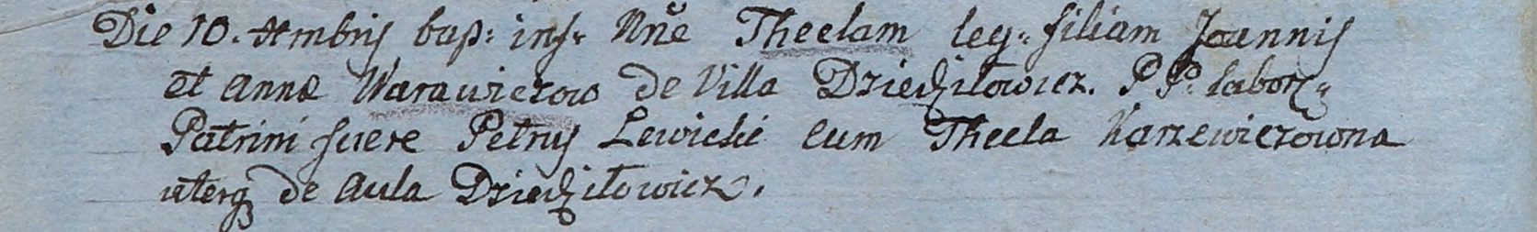

Дедиловичский костел Наисвятейшего Сердца Иисуса. 10 декабря 1805 года. Метрическая запись о крещении.

Warawiczowna Thecla – дочь крестьян с деревни Дедиловичи.

Warawicz Joann – отец.

Warawiczowa Anna – мать.

Lewicki Petrus – крестный отец, со двора Дедиловичи.

Karzewiczowna Thecla – крестная мать, со двора Дедиловичи.

Linhart Hiacinthus – ксёндз.